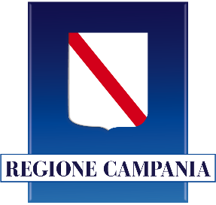
Piano Regionale della Prevenzione

Opuscolo informativo per docenti e alunni

Premessa: Il Piano Regionale della Prevenzione è un sistema di azioni di
Promozione della salute e di prevenzione, che propone interventi che accompagnano il cittadino in tutte le fasi della vita, nei luoghi di vita e di lavoro, con la finalità di conseguire il più elevato livello di salute raggiungibile, ponendo le popolazioni e gli individui al centro delle azioni.

Azione F.2 Ambiente: Inquinamento indoor: Per ambiente indoor
si intendono, gli ambienti confinati di vita e di lavoro non industriali, mentre si definisce “inquinamento indoor” la presenza nell’aria di ambienti confinati di contaminanti fisici, chimici, e biologici, non presenti naturalmente nell’aria esterna di sistemi ecologici di elevata qualità.
L’impatto della qualità dell’aria interna, sulla salute, ha assunto sempre più rilievo negli ultimi anni perché la maggior parte della popolazione dei Paesi industrializzati è impegnata sino al 90% del proprio tempo in attività indoor, quali lo studio, lo svago, il lavoro. Ambienti confinati sono le abitazioni, le aule scolastiche, le palestre, i ristoranti ecc., dove il mancato ricambio di aria ne determina viziatura, con conseguenze sul benessere di chi occupa tali spazi.
La qualità dell’aria indoor è influenzata, in parte dai livelli esterni di inquinamento, mentre è condizionata, in misura maggiore, da numerose sorgenti interne, che determinano concentrazioni di inquinanti spesso superiori a quelle presenti all’esterno.
Inoltre, le norme per il risparmio energetico, hanno permesso la costruzione di ambienti sempre più sigillati, dove lo scarso ricambio d’aria e la ridotta aria di rinnovo introdotta, causano un aumento della concentrazione di contaminanti.
La qualità dell’aria indoor ha riflessi importanti sulla salute dell’uomo. Da numerose ricerche scientifiche si è visto che essa è causa di numerosi effetti indesiderati, che vanno dal disagio sensoriale, irritazione e secchezza delle mucose, alle patologie di tipo allergico o infettivo, fino a conseguenze ancora più gravi.

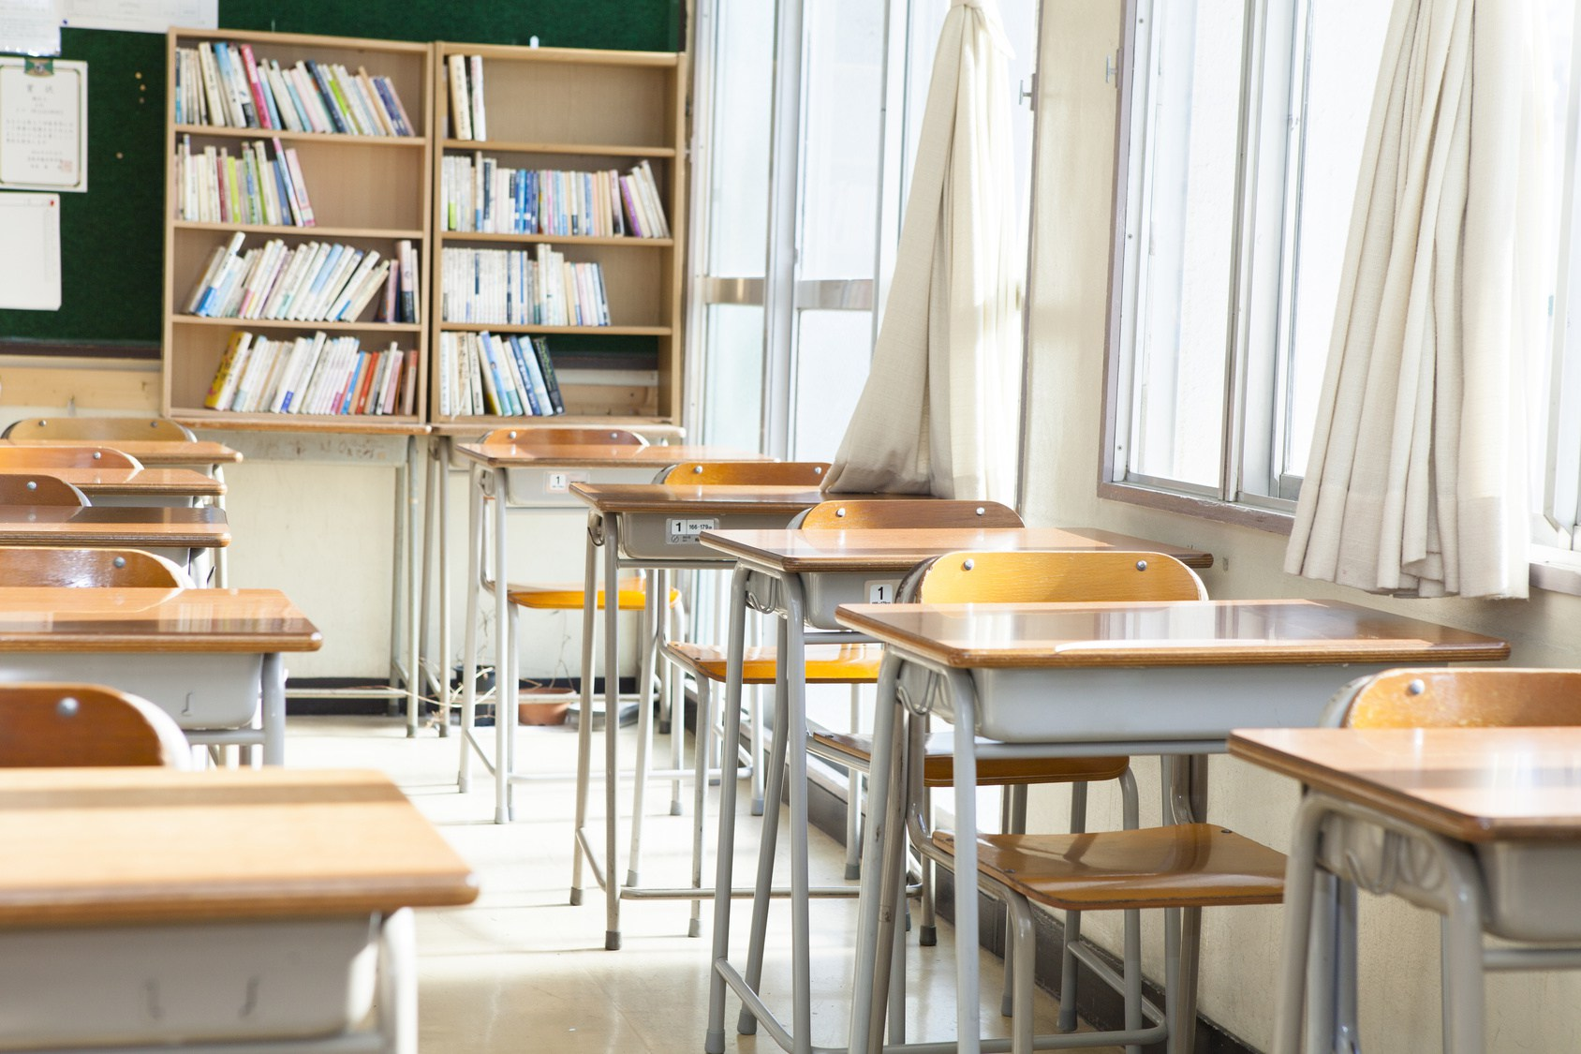

Inquinamento indoor nelle scuole: Un ambiente scolastico sano, è un
prerequisito importante per garantire la salute dei ragazzi e le prestazioni di apprendimento.
Il carico inquinante in una scuola, dipende in larga misura dall’interazione tra edificio ed ambiente esterno, così come dal modo in cui è costruito, arredato ed utilizzato.
La scuola quindi diventa oltre che oggetto di prevenzione, veicolo ed educazione sanitaria e ambientale per gli alunni e per le famiglie.

Tra le varie sostanze che possono inquinare l’aria dell’aula scolastica la presente indagine riguarderà i composti organici volatili (COV).

Cosa sono i COV: I COV sono una classe dei composti organici volatili, in cui sono compresi diversi composti chimici, formati da molecole dotate di gruppi funzionali diversi, ma caratterizzati da una certa volatilità caratteristica, come ad esempio i comuni solventi organici, come i diluenti per vernici e le benzine.
Nelle aule scolastiche l’inquinamento da COV può derivare da diversi fattori:
- L’aria esterna, inquinata dal traffico e dalle attività urbane ed industriali, che entra nell’edificio attraverso il sistema di ventilazione o per infiltrazione (tetto, porte, finestre);
- Gli arredi costruiti con l’uso di vernici, collanti;
- Gli impianti di riscaldamento e di condizionamento;
- I rivestimenti (pitture murali, rivestimenti, pavimenti ecc.);
- I prodotti per la manutenzione e la pulizia (detersivi, insetticidi, deodoranti ecc.);
- Ventilazione inadeguata
- Fumo di sigaretta
- Materiali utilizzati per attività didattiche ecc.

Cosa possiamo fare per i nostri alunni:
A tal fine è importante:
- Non consentire a nessuno di fumare negli ambienti scolastici,
- Controllare tipo, procedure e frequenza delle attività di pulizia utilizzando ove possibile detergenti ecologici a basso impatto ambientale,
- Assicurarsi che le aule siano adeguatamente ventilate, anche d’inverno,
- Controllare periodicamente i sistemi di ventilazione meccanica,
- Incoraggiare bambini e genitori a raggiungere la scuola a piedi.

